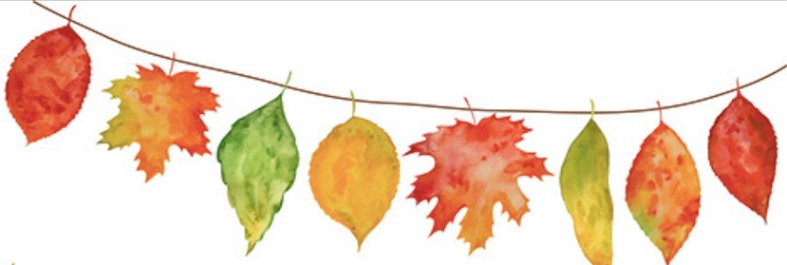KARTA PRACY
Pozalekcyjne zajęcia wychowawcze
Grupa łączona: przedszkole, klasy 1-3, 4-8
Dary jesieni – wykreślanka
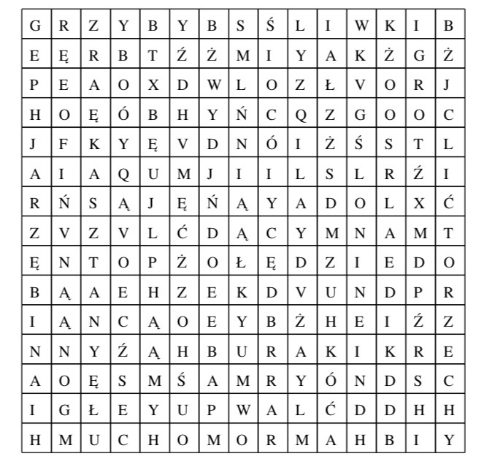
Odpowiedz na pytania. Odpowiedzi zaznacz na wykreślance.
- Brązowe, kuliste, w skorupce z kolcami.

- Owoce o fioletowym kolorze i kształcie podobnym do oliwki. Suszone lub świeżutkie – wszystkie pyszniutkie .

- Pomarańczowa ,,głowa”, którą pod koniec października (na Halloween) możesz zamienić na lampion.

- Włoskie, ziemne, laskowe…

- Rosną pod ziemią, podobnie jak ziemniaki. Gdy dotkniesz obranych – zabarwią palec na różowo.

- Małe, czerwone kuleczki, z których można zrobić korale.

- Po deszczu możesz znaleźć ich w lesie bez liku. Zanim włożysz do koszyka zapytaj dorosłego czy nadają się do obiadu – niektóre są trujące!!!

- Trujący czerwony kapelusz z białymi kropkami.

- Rosną na dębie…

Ważne!
Dzięki wykonaniu tej karty pracy:
- doskonalisz pamięć, koncentrację i logiczne myślenie,
- poszerzasz wiedzę i pobudzasz wyobraźnię.
Karta pracy rozwija:
- kompetencje w zakresie rozumienia i tworzenia informacji: umiejętność czytania, odpowiadania na pytania, poszukiwania, gromadzenia i przetwarzania informacji, pobudzanie wyobraźni, doskonalenie pamięci, logicznego myślenia.
- kompetencje cyfrowe: umiejętność wyszukania i wykorzystania narzędzia (karty pracy), odpowiedzialne korzystanie z mediów.
- kompetencje w zakresie umiejętności uczenia się: nabywanie i przyswajanie nowej wiedzy, umiejętność indywidualnej pracy, organizowania własnego uczenia się, wykorzystania zdobytej już wiedzy w ćwiczeniu.
Opracowanie: Katarzyna Bieda

